LETTURA PROPRIETARI - PREAVVISI
Le visure delle targhe nei Preavvisi possono essere svolte sia Singolarmente sia Massivamente

VISURA SINGOLA
▶ Preavvisi ▶ Inserimento
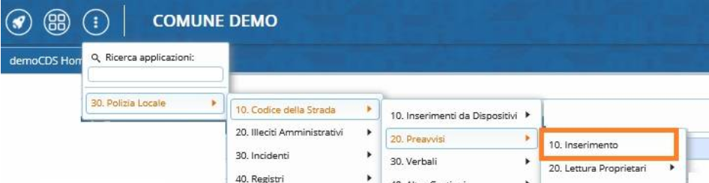
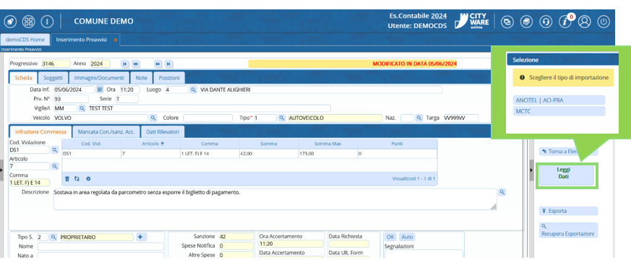
Andando nell’elenco dei preavvisi è possibile fare la visura di un singolo preavviso interagendo con il comando ‘Leggi dati’ a destra della schermata e scegliendo il servizio per fare la visura tra quelli configurati
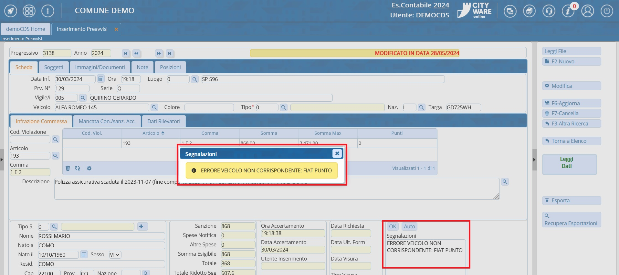
Eventuali segnalazioni verranno riepilogate nella schermata pop-up omonima e potranno essere visualizzate nella sezione sotto evidenziata in verde

VISURA MASSIVA
▶ Preavvisi ▶ Lettura Proprietari ▶ scelta servizio visura
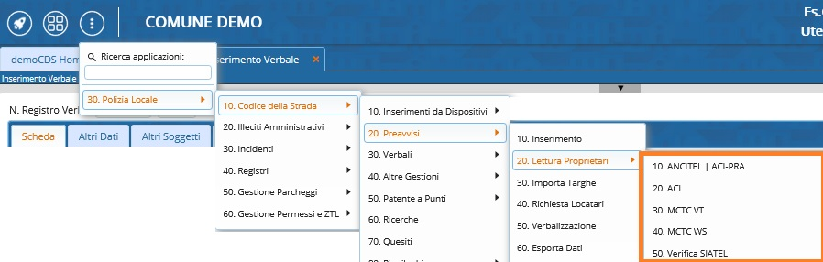
La sottovoce di 'Lettura Proprietari' permette di scegliere il servizio con il quale si vuole fare la visura massiva. Sarà possibile filtrare i risultati per diversi parametri di ricerca, per avviare la ricerca basterà interagire 'Avvia Selezione'. Sotto la maschera di ricerca che abbiamo visto qui sopra verrano caricati i preavvisi selezionati ad elenco.
Nell’esempio sottostante è stato scelto ANCITEL per fare la visura massiva ma il procedimento è sempre lo stesso anche per gli altri servizi.
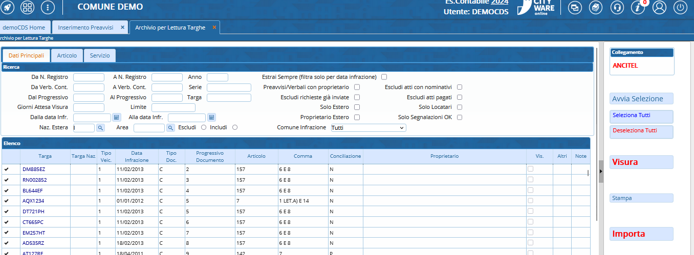
è necessario selezionare i preavvisi da visurare, per selezionare toccare lo spazio bianco della tabella a sinistra della targa, oppure utilizzare il bottone 'Seleziona Tutti' presente sempre nell'elenco a destra.
La presenza di questo simbolo indica che è stato già selezionato. Per togliere un elemento dalla selezione cliccare sulla spunta nera - Per toglierli tutti dalla selezione cliccare 'Deseleziona Tutti'
Infine fare click sul bottone per procedere con le visure massive, il programma vi chiederà di inserire le credenziali di accesso che sono già stati configurati nel software.

IMPORTAZIONE ESITI VISURE - IMPORTA TARGHE
La guida continua al seguente link: GUIDA ALL'IMPORTAZIONE ESITI VISURE

